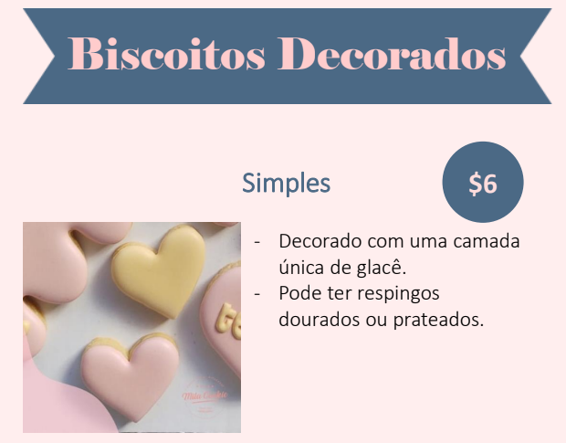
Biscoitos Decorados
Simples – 6$
- Decorado com uma camada única de glacê.
- Pode ter respingos dourados ou prateados.

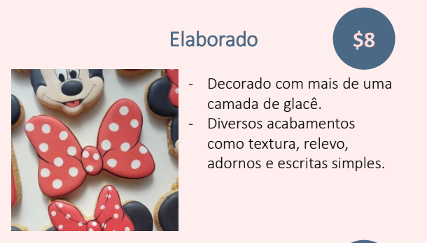
Elaborado – 8$
- Decorado com mais de uma camada de glacê.
- Diversos acabamentos como textura, relevo, adornos e escritas simples.
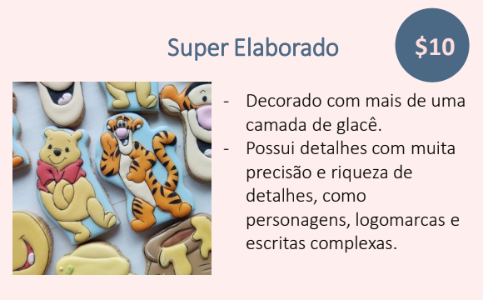

Super Elaborado – 10$
- Decorado com mais de uma camada de glacê.
- Possui detalhes com muita precisão e riqueza de detalhes, como personagens, logomarcas e escritas complexas.
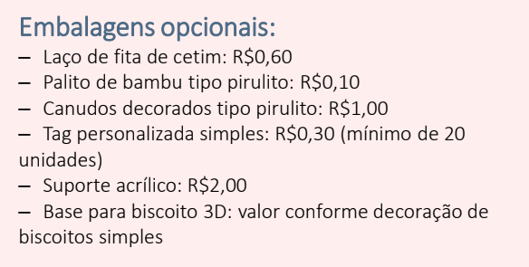
Embalagens opcionais:
– Laço de fita de cetim: R$0,60
– Palito de bambu tipo pirulito: R$0,10
– Canudos decorados tipo pirulito: R$1,00
– Tag personalizada simples: R$0,30 (mínimo de 20 unidades)
– Suporte acrílico: R$2,00
– Base para biscoito 3D: valor conforme decoração de biscoitos simples
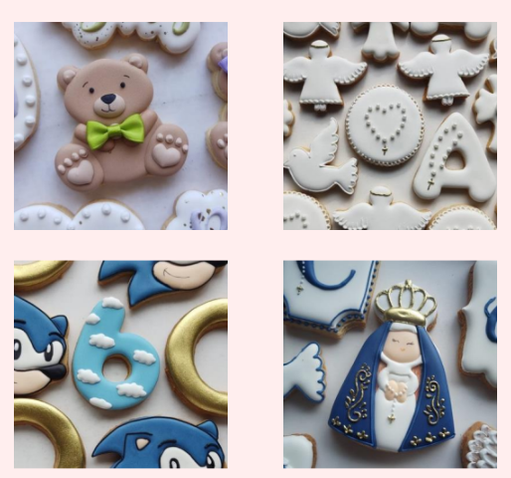

Fotos minhas

